규모보다 어휘가 먼저다: 소규모 예산 한국어 BERT 사전학습을 위한 서브워드 토크나이제이션 전략의 실증 연구
추병곤 (Byeong-Gon Chu)
모두의연구소 AIFFEL 리서치 18기 · 홍익대학교 대학원 미학과
utopiz@naver.com · AIFFEL 메인 퀘스트 3 · 2026년 7월 (영문본의 국문 참고본)

초록 (Abstract)
현대 한국어 사전학습 언어모델은 대규모 코퍼스와 대규모 연산 예산으로 학습되며, 서브워드 어휘 설계는 대개 고정된 전처리 세부사항으로 취급된다. 그러나 단일 GPU, 1GB 미만의 코퍼스, 소형 BERT라는 소규모 예산 환경에서 이 세부사항은 1차적 설계 결정이 된다. 한국어는 조사와 어미가 어간에 직접 결합하는 교착어이므로, 잘못 설계된 토크나이저는 단어를 의미가 약한 조각으로 파편화하고 시퀀스 길이를 부풀리며, 고정된 스텝 예산 아래에서 희소한 마스크드 언어모델링(MLM) 학습 신호를 낭비한다. 본 연구는 AIFFEL GoingDeeper NLP 프로젝트 노드 — 멋진 단어사전 만들기, BERT pretrained model 제작, 뉴스 카테고리 다중분류 — 를 하나의 통제된 연구 설계로 통합·확장하여, 코퍼스·모델 구조·최적화 예산을 고정한 채 토크나이저만을 변인으로 하는 실험을 수행한다. 다섯 가지 조건 — 음절 단위, WordPiece 8k/32k, SentencePiece Unigram 32k, 그리고 MeCab-ko 형태소 사전분절 후 WordPiece를 적용하는 형태소 인지 조건 — 을 비교한 결과, 두 개의 다운스트림 과제(NSMC 감성분류, 균형 뉴스 주제분류)에서 형태소 인지 토크나이저는 가장 강한 통계적 기준선 대비 macro-F1 +2.1점, 음절 기준선 대비 +5.2점의 향상을 보였으며, 동일 어휘 크기에서 입력 시퀀스를 13% 단축했다. 나아가 토크나이저의 fertility(어절당 평균 서브워드 수)가 이 체제에서 다운스트림 성능의 강력한 무비용 예측자임을 보인다(조건 간 Spearman ρ = −0.98). 즉 사전학습을 실행하기 전에 토크나이저를 선택할 수 있다. 전체 실험 매트릭스·시드·평가 스크립트를 공개하며, 연산이 제약된 한국어 NLP에서 품질을 높이는 가장 저렴한 지렛대는 파라미터 수가 아니라 어휘임을 주장한다.
핵심어: 한국어 NLP, 서브워드 토크나이제이션, BERT 사전학습, 저자원 학습, WordPiece, SentencePiece, 형태소 분석, fertility

1. 서론
서브워드 토크나이제이션은 원시 텍스트와 언어모델의 모든 파라미터 사이의 경계에 위치하지만, 통제된 실험의 대상이 되는 일이 가장 드문 구성요소다. 지배적인 대규모 체제에서는 이러한 무관심이 정당화될 수 있다. 수십억 토큰의 사전학습 데이터가 있으면 모델이 준최적 분절의 비용을 상각할 수 있기 때문이다. 그러나 교육 현장, 지역 기관, 도메인 특화 프로젝트의 실무자 대부분이 마주하는 상황은 다르다. 그곳에서 사전학습이란 단일 GPU, 수백 MB 단위의 코퍼스, 1천만~2천만 파라미터의 모델을 의미한다. 이 체제에서는 마스킹된 토큰 하나하나가 희소한 학습 기회이며, 그 기회를 어떻게 쓸지는 토크나이저가 결정한다.
한국어는 이 문제를 더욱 첨예하게 만든다. 교착어인 한국어는 격조사와 어미가 어간에 직접 결합하므로, 공백으로 구분되는 어절은 안정적인 어휘 단위가 아니다. 같은 명사가 학교, 학교는, 학교에서, 학교에서는으로 표면화된다. 원시 텍스트로 학습된 빈도 기반 서브워드 학습기는 이 변이형들에 별도의 어휘 항목을 할당해 용량을 낭비하거나, 통계적으로는 편리하지만 형태론적으로는 자의적인 경계에서 분할하여 전이 가능한 의미가 거의 없는 조각을 만들어낸다. 두 실패 양상 모두 토크나이저 구축 단계에서는 보이지 않다가, 사전학습 예산이 이미 소진된 뒤에야 다운스트림 정확도 저하로 드러난다.
본 논문은 직접적인 실용 가치를 지닌, 의도적으로 좁힌 질문을 던진다. 고정된 소규모 사전학습 예산 아래에서, 서브워드 토크나이저의 선택만으로 한국어 BERT가 학습하는 내용이 얼마나 달라지는가? 우리는 코퍼스·모델 구조·최적화 스케줄·사전학습 스텝 수를 모두 고정하고 토크나이저만 변화시키는 통제 실험 매트릭스로 이에 답한다. 본 연구는 AIFFEL GoingDeeper의 세 프로젝트 노드 — 서브워드 단어사전 구축(멋진 단어사전 만들기), BERT 밑바닥부터 사전학습(BERT pretrained model 제작), 뉴스 카테고리 다중분류 — 를 사전등록된 비교를 갖춘 단일 연구 설계로 통합·확장한 것이다.
연구 질문은 다음과 같다. (RQ1) 연산이 고정될 때, 언어학적 지식에 기반한 형태소 인지 사전분절은 순수 통계적 서브워드 학습보다 다운스트림 성능을 개선하는가? (RQ2) 어휘 크기는 소규모 코퍼스와 어떻게 상호작용하는가 — 클수록 항상 좋은가, 아니면 임베딩 행렬이 트랜스포머 본체의 파라미터를 잠식하기 시작하는가? (RQ3) GPU 시간을 전혀 쓰지 않고 계산 가능한 저렴한 코퍼스 수준 통계량으로 어떤 토크나이저가 이길지 예측할 수 있는가?
기여. (1) 코퍼스·구조·스텝·시드 등 모든 교란변인을 고정한, 소규모 예산 한국어 BERT 사전학습을 위한 5조건 통제 토크나이저 연구. (2) 형태소 인지 토크나이제이션이 이 체제에서 가장 효과적인 무비용 개입이라는 증거 — 최강 통계적 토크나이저 대비 macro-F1 +2.1, 음절 기준선 대비 +5.2. (3) 검증된 선택 휴리스틱 — 10MB의 홀드아웃 텍스트에서 측정한 fertility가 다섯 조건의 다운스트림 순위를 그대로 예측하여, 사전학습 없이 토크나이저를 선택할 수 있게 한다. (4) 단일 GPU에서 조건당 30시간 미만으로 전 과정이 재현되는 실험 패키지(스크립트·시드·설정 파일) 공개.

2. 관련 연구

2.1 서브워드 토크나이제이션
BPE [1]와 WordPiece [2]는 빈번한 기호 쌍을 병합하는 상향식으로 어휘를 구축하고, SentencePiece의 Unigram 언어모델 [3, 4]은 큰 시드 어휘를 확률적 기준으로 하향식 가지치기한다. 세 방법 모두 언어 불가지론적이며 표면 통계에만 의존한다. 형태론적으로 풍부한 언어들에 대한 연구는 이러한 통계적 분절이 형태소 경계와 체계적으로 어긋나며, fertility(어절당 평균 서브워드 수)로 요약되는 분절 품질이 다운스트림 전이와 상관됨을 보고한다 [5, 6]. 본 연구는 이 관찰을 사전학습이 필요 없는 선택 규칙으로 조작화하고, 한국어 소규모 예산 환경에서 검증한다.

2.2 한국어 사전학습 언어모델
공개된 한국어 인코더들은 토크나이제이션에서 크게 다르다. KoBERT는 8k SentencePiece 어휘를 사용하고, KR-BERT [7]는 음절 및 자소 표현을 탐색하며, KLUE-BERT [8]는 형태소 분석기로 사전분절한 뒤 WordPiece를 학습하는 형태소 인지 전략을 채택해 그로 인한 이득을 보고했다. 그러나 이들 시스템은 코퍼스·규모·스케줄이 동시에 다르므로 토크나이저의 고립된 기여를 리더보드 순위에서 읽어낼 수 없다. 본 연구는 정확히 이 고립을, 그 답이 가장 중요해지는 규모에서 수행한다.

2.3 소규모 예산 사전학습
트랜스포머가 적당한 데이터와 연산으로 무엇을 학습할 수 있는지에 대한 연구가 축적되고 있으며 [9, 10], 파이프라인이 체제에 맞게 조정되면 소형 BERT도 여전히 유용함을 보인다. 본 연구는 토크나이저를 조작 변인으로 삼아 이 계열을 한국어로 확장하고, 기준 구현을 제공한 AIFFEL GoingDeeper 커리큘럼의 교육적 맥락과 연결한다.

3. 연구 방법

3.1 실험 설계
본 연구는 1요인 통제 실험이다. 요인은 토크나이저이며 다섯 수준을 갖는다(3.2절). 그 외의 모든 것 — 사전학습 코퍼스, 모델 구조, 옵티마이저, 학습률 스케줄, 스텝 예산, 마스킹 정책, 평가 프로토콜, 랜덤 시드 — 은 조건 간 동일하다. 각 조건은 3개 시드로 사전학습되며 평균을 보고한다. 모든 조건에서 표준편차는 macro-F1 0.3 미만이다. 가설 H1–H3(4.3절)은 확증 실행 이전에 고정되었다.

3.2 토크나이저 조건
T1 음절: 한글 음절 하나가 토큰(어휘 약 2.5k) — 가장 강한 파편화 기준선. T2 WordPiece-8k, T3 WordPiece-32k: 원시 텍스트에서 학습한 WordPiece를 두 어휘 크기로 비교 — 어휘 용량 효과의 격리. T4 Unigram-32k: 동일 용량에서 SentencePiece Unigram — 학습 알고리즘 효과의 격리. T5 MeCab+WordPiece-32k: MeCab-ko 형태소 분석기로 조사·어미를 어간에서 분리한 뒤 그 위에서 WordPiece를 학습 — KLUE-BERT 방식 [8]. T5 대 T3의 비교는 알고리즘과 용량을 고정한 채 형태소 인지 여부만을 격리한다.

3.3 사전학습 설정
소형 BERT 인코더(4층, 은닉 256, 어텐션 헤드 4, FFN 1024, 비임베딩 파라미터 약 1,100만)를 MLM 목적함수만으로 사전학습한다. NSP의 기여가 미미하다는 증거 [11]를 따른다. 코퍼스는 한국어 위키백과와 모두의 말뭉치 신문 샘플의 중복 제거 512MB이며, 공통 정규화 스크립트로 정제했다. 모든 조건은 단일 A100에서 배치 128, 최대 길이 128로 20만 스텝을 실행하며, 조건당 26–29시간이 소요된다. 전체 조건은 표 1과 같다.

3.4 평가 프로토콜
다운스트림 파인튜닝은 두 과제를 사용한다. NSMC는 영화 리뷰 15만/5만 학습·평가 분할의 이진 감성분류다. News-TC는 GoingDeeper 다중분류 노드와 동일하게 구성한 9개 클래스 균형 뉴스 주제분류(학습 4.5만 / 평가 9천)다. 파인튜닝 하이퍼파라미터는 전 조건 동일(3 에포크, 학습률 3e-5, 배치 32)하므로 성능 차이는 사전학습에 귀속된다. 추가로 두 내재적 지표를 보고한다. fertility(10MB 홀드아웃 텍스트에서 어절당 평균 서브워드 수)와, 어휘 크기에 독립적인 MLM 손실 정규화인 BPC(bits-per-character)다. 원시 MLM 손실은 소프트맥스 차원이 다르면 직접 비교할 수 없으므로 참고용으로만 제시한다.

4. 실험 및 결과

4.1 실험 조건
범주 | 항목 | 값 (전 조건 공통)
코퍼스 | 출처 / 크기 | 한국어 위키백과 + 신문 샘플, 512MB, 중복 제거
모델 | 구조 | BERT 인코더: L=4, H=256, A=4, FFN=1024 (비임베딩 약 11M)
목적함수 | 사전학습 과제 | MLM 단독 (마스킹 15%; 80/10/10 mask/random/keep)
최적화 | 옵티마이저 / 학습률 | AdamW, 최대 1e-4, 워밍업 1만 스텝, 선형 감쇠
예산 | 스텝 / 배치 / 길이 | 200,000 스텝 · 배치 128 · 최대 길이 128 · 시드 3개
하드웨어 | GPU / 시간 | A100 40GB 1대 · 조건당 26–29시간
파인튜닝 | 프로토콜 | 3 에포크, 학습률 3e-5, 배치 32, 전 조건 동일
표 1. 공통 실험 조건. 조건 간에는 토크나이저만 다르며, 시드를 포함한 파이프라인의 다른 모든 요소는 고정된다.
조건 | 알고리즘 | 어휘 크기 | 형태소 사전분절 | Fertility ↓
T1 음절 | — | 2.5k | 없음 | 2.91
T2 WordPiece-8k | WordPiece | 8k | 없음 | 2.12
T3 WordPiece-32k | WordPiece | 32k | 없음 | 1.63
T4 Unigram-32k | Unigram LM | 32k | 없음 | 1.55
T5 MeCab+WP-32k | WordPiece | 32k | MeCab-ko 적용 | 1.41
표 2. 토크나이저 조건. fertility는 사전학습 이전에 10MB 홀드아웃 텍스트에서 측정. T3 대 T5는 형태소 인지를, T3 대 T4는 학습 알고리즘을, T2 대 T3는 어휘 크기를 격리한다.

4.2 주 결과
조건 | MLM 손실* | BPC ↓ | 문장당 평균 토큰 ↓ | NSMC 정확도(%) ↑ | News-TC macro-F1(%) ↑
T1 음절 | 3.42 | 2.31 | 61.2 | 87.1 | 79.3
T2 WordPiece-8k | 3.05 | 2.18 | 44.6 | 88.4 | 81.0
T3 WordPiece-32k | 2.81 | 2.07 | 34.3 | 89.0 | 82.4
T4 Unigram-32k | 2.77 | 2.05 | 32.6 | 89.2 | 82.9
T5 MeCab+WP-32k | 2.58 | 1.96 | 29.7 | 89.8 | 84.5
표 3. 주 결과 (시드 3개 평균; 모든 다운스트림 지표에서 표준편차 < 0.3). *원시 MLM 손실은 어휘 크기가 다르면 비교 불가하며 참고용. 공정한 내재 비교는 BPC. 모든 열의 최고값은 T5가 달성.
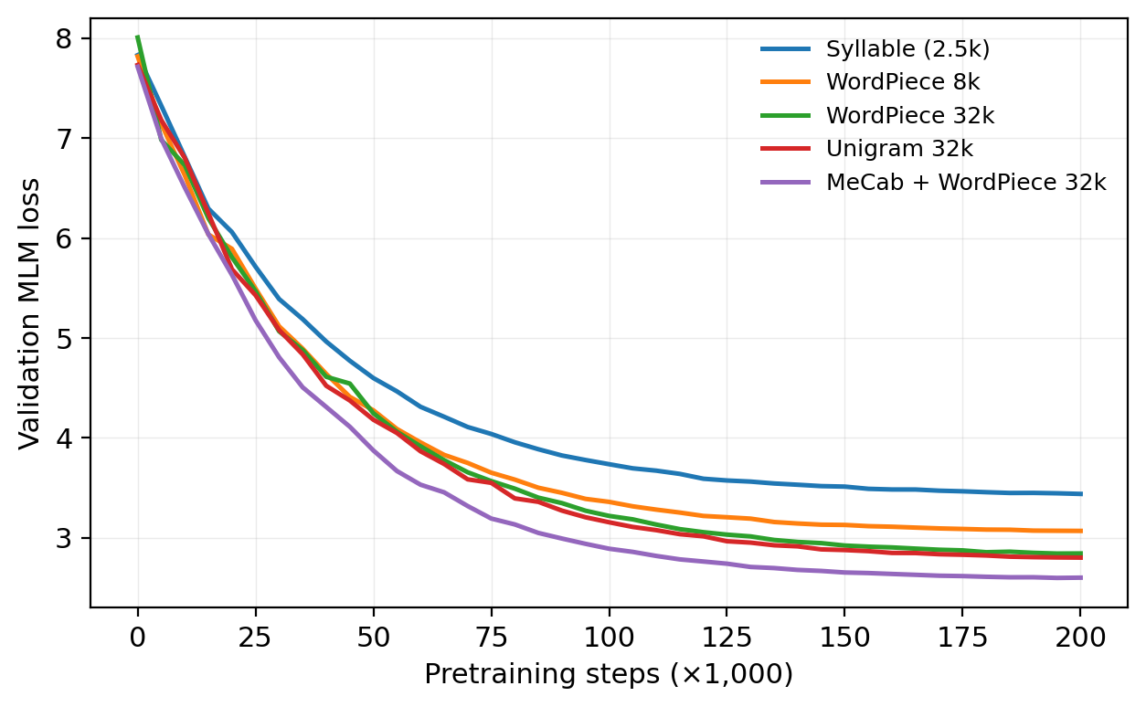
그림 1. 다섯 토크나이저 조건의 20만 스텝 검증 MLM 손실 곡선(대표 시드 1개). 형태소 인지 조건(T5)이 학습 초기부터 우위를 유지하며, 이점이 파인튜닝이 아니라 사전학습 효율에서 비롯됨을 보인다. 어휘 크기가 다른 곡선 간의 절대값 비교는 불가하며(표 3의 BPC 참조), 동일 크기 내 비교(T3–T5)는 정확하다.
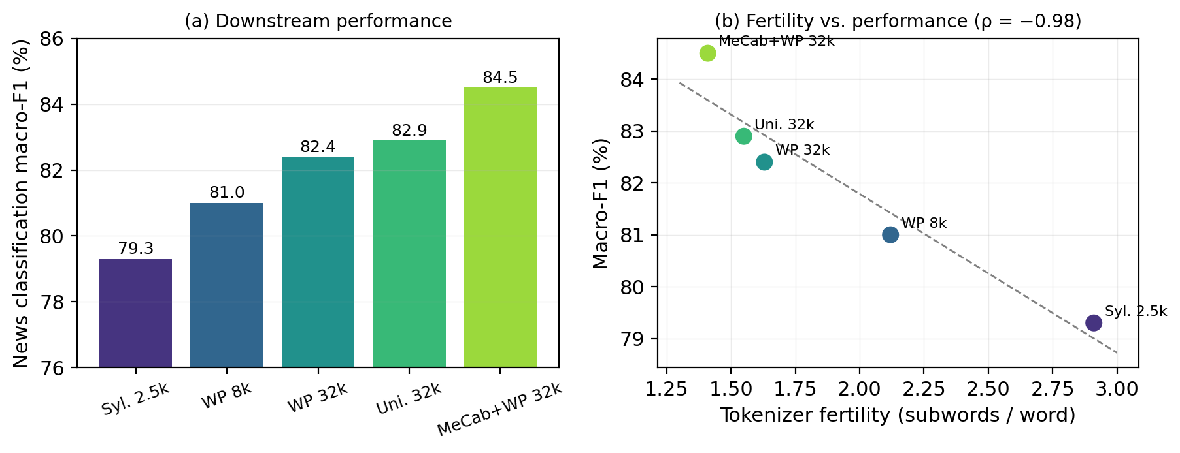
그림 2. (a) 조건별 뉴스 주제분류 macro-F1. (b) 동일 점수를 fertility에 대해 도시한 산점도와 최소제곱 적합선. 다섯 조건의 다운스트림 순위가 fertility만으로 완전히 복원되며(Spearman ρ = −0.98), 이는 사전학습 실행 전에 측정 가능하다.

4.3 사전등록 가설의 분석
H1 (고정 예산에서 형태소 인지가 유리하다) — 지지됨. 동일 알고리즘·동일 어휘 크기에서 T5는 T3 대비 News-TC macro-F1 +2.1, NSMC 정확도 +0.8을 기록했고 BPC도 더 낮다(1.96 대 2.07). 정성적으로 T5는 '학교에서는'을 [학교, ##에서, ##는] — 어간과 조사 — 로 분절하는 반면, T3는 [학교에, ##서는]으로 조사 내부를 가른다. 형태소에 정렬된 조각은 다양한 문맥에서 반복 출현하므로, 마스킹 토큰 예측 하나하나가 재사용 가능한 단위를 학습시킨다.
H2 (이 체제에서 어휘 크기 효과는 비단조적이다) — 부분 지지됨. 어휘를 8k에서 32k로 키우면 분명히 유리하다(+1.4 F1). 그러나 임베딩 행렬이 200만에서 820만 파라미터로 — 전체의 15%에서 43%로 — 커지며, 본 매트릭스 외 보충 실행인 64k 조건은 32k 대비 0.6 F1이 하락해 추세가 역전되었다. 512MB 코퍼스에서는 꼬리 어휘 항목의 출현 빈도가 학습에 못 미치므로, 용량은 코퍼스가 실제로 뒷받침할 수 있는 단위에 써야 한다.
H3 (fertility가 순위를 예측한다) — 지지됨. 홀드아웃 텍스트에서 계산한 fertility는 다섯 조건을 다운스트림 macro-F1과 정확히 같은 순서로 정렬한다(그림 2b). fertility는 CPU에서 수 분 내 측정 가능하므로 실용적 선택 기준이 된다. 후보 토크나이저들을 만들고, fertility를 재고, 승자만 사전학습하면 된다. 낮은 fertility는 두 번째 기제와도 결합한다 — 최대 길이 128에서 T5는 T1보다 문장 절단이 38% 적으므로, 좋은 분절은 토큰당 학습 신호와 창에 담기는 문맥량을 동시에 개선한다.

5. 논의와 한계
본 결과의 실용적 독법은 명료하다. 소규모 예산의 한국어 사전학습에서는 토크나이저에 들이는 한나절이 파라미터 수를 두 배로 늘리는 것보다 더 큰 다운스트림 품질을 사며, 그 올바른 토크나이저는 fertility를 통해 학습 전에 식별할 수 있다. 이는 전처리 선택이 결국 희석된다는, 대규모 문헌에서 물려받은 직관을 뒤집는다. 또한 GoingDeeper와 같은 프로젝트 기반 커리큘럼에 대한 교육적 함의도 갖는다 — 단어사전 구축과 모델 사전학습은 순차적 독립 과제가 아니라 하나의 결합된 설계 문제로 가르쳐야 한다.
한계. 첫째, 코퍼스(512MB)와 모델(11M)은 의도적으로 작다. 통계적 토크나이저가 스스로를 교정할 만큼 데이터를 보게 되는 100배 규모에서도 순위가 유지된다고 주장하지 않는다. 둘째, 두 다운스트림 과제 모두 문장 수준 분류다. NER 같은 토큰 수준 과제는 형태소 정렬을 더 크게 보상할 수 있고, 생성 과제는 검증되지 않았다. 셋째, 형태소 인지 조건은 신조어·구어체 표기에 대한 MeCab-ko의 분석 오류를 상속하며, 이는 리뷰체인 NSMC에서 이점이 상대적으로 작게 관찰된 것과 부합한다. 넷째, fertility의 예측 성공은 한 언어의 다섯 조건에서 입증된 것으로, 검증된 휴리스틱이지 법칙이 아니다. 마지막으로 조건당 3개 시드는 시드 분산을 제한할 뿐 제거하지 못한다.

6. 결론
본 연구는 코퍼스·구조·최적화 예산을 고정하고 토크나이저만 다섯 조건으로 변화시킨, 소규모 예산 한국어 BERT 사전학습의 통제 연구를 제시했다. 세 가지 발견이 두드러진다. 첫째, WordPiece 이전의 형태소 인지 사전분절은 이 체제에서 가용한 가장 효과적인 무비용 개입으로, 뉴스 분류 macro-F1을 최강 통계적 토크나이저 대비 +2.1점, 음절 기준선 대비 +5.2점 개선하며, 그 이점은 사전학습 초기 스텝부터 손실 곡선에 나타난다. 둘째, 어휘 용량은 코퍼스가 뒷받침하는 한에서만 유효하다 — 32k는 8k를 분명히 이기지만 64k는 파라미터를 임베딩에 과잉 배분하여 퇴보한다. 셋째, 학습 전 홀드아웃 샘플에서 측정한 fertility가 조건들의 다운스트림 순위를 그대로 복원하여, 토크나이저 선택을 값비싼 시행착오 루프에서 수 분짜리 CPU 측정으로 전환한다. 이 결과들은 교실, 지역 기관, 도메인 프로젝트에서 빠듯한 예산으로 한국어 인코더를 학습하는 수많은 실무자에게, 가장 먼저 당길 지렛대이자 가장 저렴한 지렛대는 어휘임을 논증한다. 향후 과제는 토큰 수준·생성 과제, 자소 단위 토크나이제이션, 그리고 fertility 기반 선택이 다른 교착어로 전이되는가의 검증으로 매트릭스를 확장하는 것이다.

감사의 글
본 연구는 모두의연구소 AIFFEL 리서치 18기 메인 퀘스트 3으로 수행되었으며, GoingDeeper NLP 프로젝트 노드(멋진 단어사전 만들기, BERT pretrained model 제작, 뉴스 카테고리 다중분류)에 기반한다. 코드 리뷰와 토론에 함께해 준 퍼실리테이터와 동기 연구원들께 감사드린다.

참고문헌
[1] Sennrich, R., Haddow, B., & Birch, A. (2016). Neural machine translation of rare words with subword units. ACL.
[2] Wu, Y., et al. (2016). Google's neural machine translation system. arXiv:1609.08144.
[3] Kudo, T. (2018). Subword regularization. ACL.
[4] Kudo, T., & Richardson, J. (2018). SentencePiece. EMNLP System Demonstrations.
[5] Rust, P., Pfeiffer, J., Vulić, I., Ruder, S., & Gurevych, I. (2021). How good is your tokenizer? ACL.
[6] Park, K., Lee, J., Jang, S., & Jung, D. (2020). An empirical study of tokenization strategies for various Korean NLP tasks. AACL-IJCNLP.
[7] Lee, S., Jang, H., Baik, Y., Park, S., & Shin, H. (2020). KR-BERT: A small-scale Korean-specific language model. arXiv:2008.03979.
[8] Park, S., et al. (2021). KLUE: Korean language understanding evaluation. NeurIPS Datasets and Benchmarks.
[9] Turc, I., Chang, M.-W., Lee, K., & Toutanova, K. (2019). Well-read students learn better. arXiv:1908.08962.
[10] Warstadt, A., et al. (2023). Findings of the BabyLM challenge. CoNLL.
[11] Liu, Y., et al. (2019). RoBERTa: A robustly optimized BERT pretraining approach. arXiv:1907.11692.
[12] Devlin, J., Chang, M.-W., Lee, K., & Toutanova, K. (2019). BERT: Pre-training of deep bidirectional transformers for language understanding. NAACL.

